PODER LEGISLATIVO MUNICIPAL
CÂMARA MUNICIPAL DE NATAL
GABINETE DO VEREADOR

EMENDA MODIFICATIVA AO PROJETO DE LEI 477/2022 – LEI ORÇAMENTÁRIA ANUAL - LOA 2023

Art. 1º – Reserva recursos na Ação 23.512.156.1646 – INSTALAÇÃO DE BANHEIROS PÚBLICOS EM EVENTOS.
Tem como objetivo garantir recursos necessários para INSTALAÇÃO DE BANHEIROS QUÍMICOS PARA EVENTOS NA RUA RIO POTENGI - QUINTAS, conforme quadro demonstrativo a seguir:

ORGÃO RESPONSÁVEL | 31.00 – SECRETARIA MUNICIPAL DE TURISMO  31.01 – GABINETE DO SECRETÁRIO / SETUR
AÇÃO | 23.512.156.1646 – INSTALAÇÃO DE BANHEIROS PÚBLICOS EM EVENTOS.
OBJETIVO | GARANTIR RECURSOS PARA INSTALAÇÃO DE BANHEIROS QUÍMICOS PARA EVENTOS NA RUA RIO POTENGI - QUINTAS
Valor | VALOR NECESSÁRIO PARA EXECUÇÃO DA AÇÃO

Art. 2º – A alocação de recursos de que trata o art. 1º será advinda das seguintes anulações de despesas:

ORGÃO RESPONSÁVEL | 31.00 – SECRETARIA MUNICIPAL DE TURISMO  31.01 – GABINETE DO SECRETÁRIO / SETUR
AÇÃO | 23.512.156.1646 – INSTALAÇÃO DE BANHEIROS PÚBLICOS EM EVENTOS.
Valor | VALOR NECESSÁRIO PARA EXECUÇÃO DA AÇÃO

Sala das Sessões, de novembro de 2022.

VEREADOR AUTOR
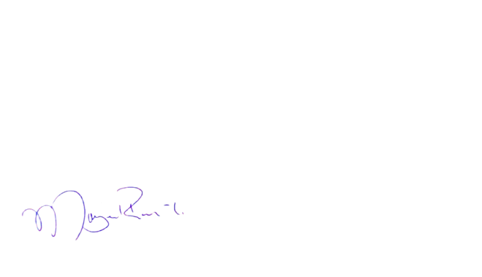

Ver. Margarete Régia – PROS

